Живёт в нашем поселке Кузбасский скромный пожилой человек Ковешников Николай Иванович. Мало кто знает, что живёт он здесь уже более 90 лет. История поселка прошла на его глазах. Многие приезжали и уезжали, менялось руководство, здесь женился, родились дети, внуки и даже правнуки. Всё знакомо, всё родное до глубины души.
Николай Иванович очень хорошо помнит, как развивалось местное хозяйство, расширялась, строилась и хорошела деревня. Более сорока лет он отработал водителем, не изменяя ни месту, ни любимой профессии.
Самыми памятными и горькими стали годы войны. В начале 1941 года 10 лет исполнилось маленькому Коле, но помнит он это страшное время.
Начало войны. Воскресенье. Был очень жаркий день. Долгожданные каникулы. Неожиданно приехали представители из города, сообщили о горе, которое обрушилось на страну.
Уже на второй и на третий, и в последующие дни начали приходить повестки парням из военкомата
Сколько лет прошло, а Николай Иванович до сих пор помнит, как из одного, то из другого дома слышался плач матерей, детей. Вскоре в деревне остались одни старики, женщины и ребятишки. А время шло, наступила пора сенокосная. Лошадей хороших почти не осталось, все нужны были на фронте. Приходилось сено возить на ужасно упрямых быках. Только они и выручали.
Несмотря на то, что Коля ещё был мал, всё-таки ходил с остальными ребятами на прополку. За такую работу давали талоны на хлеб. А ещё очень любили и много читали.
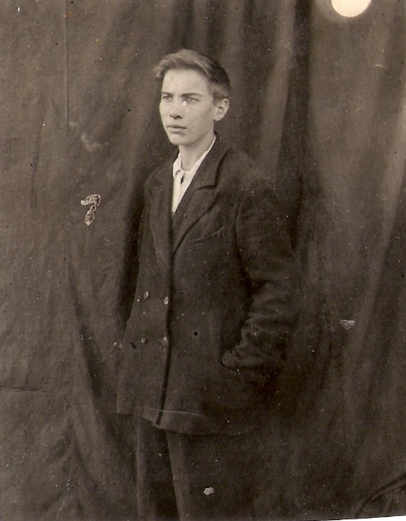
Осенью, как обычно, пошли в школу, расположенную в соседней деревне Маручак. Собирались утром и весёлой толпой спешили на занятия, боясь опоздать. Обратная дорога казалась длиннее по времени. Балагурили, сочиняли истории, шалили, разжигали костёр и пекли картошку, которую с удовольствием ели. Это было лучшее лакомство! Среди нас выделялся своими невероятными историями Петька Шмаков. Жил он в землянке с сестрой и матерью, отца в первые дни забрали на фронт. Очень трудно им приходилось одним. Но Петька не унывал. Мы, открыв рты, часами готовы были слушать его рассказы, придуманные на ходу. Однажды наш друг сочинил небольшую пьесу, учительница одобрила и даже организовала в школе показ спектакля.
С большим волнением готовились к постановке: придумывали костюмы, репетировали, подбирали оформление. На премьеру пришли и стар и млад. В будущем Пётр Шмаков стал писателем, в своей книге «Ветка рябины» он писал о реальных событиях и о реальных своих земляках.
В 1942 году Полина, сестра Николая, закончила педагогическое училище и её направили работать в родную деревню. Так получилось, что сестра стала учительницей своего брата. Однажды Коля во время перемены тайком залез в классный журнал и увидел бумажку, написанную рукой Полины Ивановны. Это было заявление с просьбой добровольно идти на фронт. Николай украл его и принёс родителям.
Как ни уговаривала мать, дочь всё равно добилась своего. Отец в это время уже воевал, каждый день ждали от него весточку.
Полина была очень маленького роста, хрупкая, страшно было и подумать, как может эта ещё совсем девчонка взять в руки оружие.
Провожали сестру из Кемерово. На вокзале было очень много людей. Девушки- сибирячки строем ходили по перрону, ребятишки бегали, подражая им. Николай Иванович помнит, как сестрёнка всё время оглядывалась, как-то болезненно улыбалась и постоянно искала глазами мать. В её взгляде улавливалась тревога, страх и, может быть, вина перед родными. Она, конечно, понимала, сколько волнения близким доставила своим решением.
Девушкам приказали зайти в дырявый вагон, в котором когда-то перевозили телят. Николай Иванович помнит, как девчонки, поднявшись на настил, одновременно оглянулись и также одновременно закричали: «Мама! Мамочка, прости!» Провожающие бегали возле вагонов, плача, наталкиваясь друг на друга.
На фронте Поля была связисткой, никогда не боялась трудностей. Позже служила зенитчицей в батальоне. С девушками-сибирячками прошла всю войну. Победа их застала в Варшаве.
Домой Полюшка вернулась летом в 45-ом. Сбежалась вся деревня. Обнимали, поздравляли не только сестру, но и всех остальных сестёр и мать Марию Яковлевну. В самом деле, была общая радость.
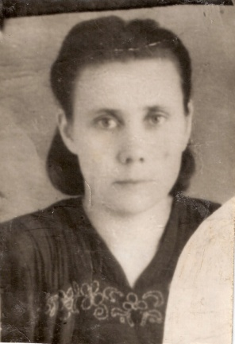

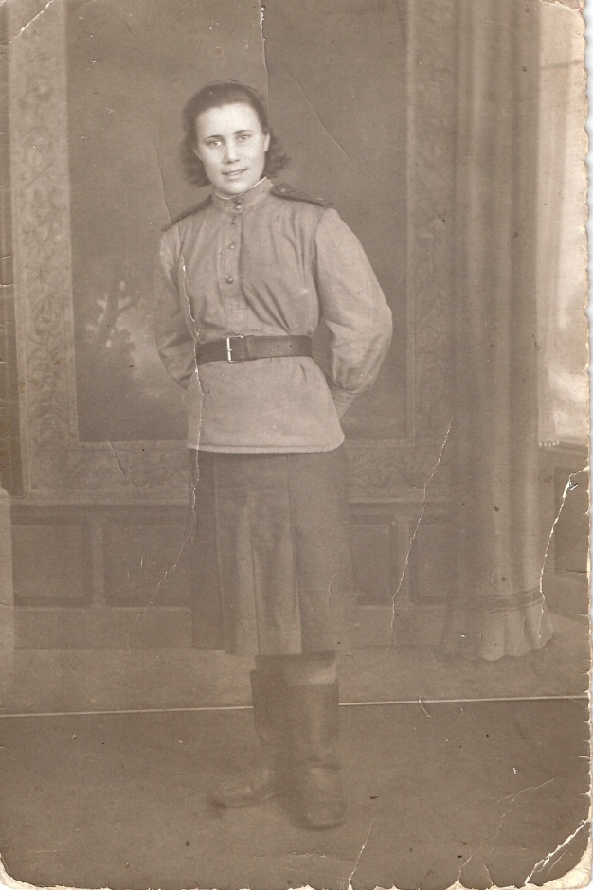
И эта девушка в военной гимнастёрке
Из прошлого взглянула на меня,
Такая юная, совсем ещё девчонка,
Страну должна беречь и охранять.

Как Поля, Полюшка, Полина,
Зениткой ты умела управлять,
Командовать подружками-дивчинами
И самолёты фрицев освещать?

Порой бывали зори тихими,
Не раз земля горела и рвалась,
И Полюшка во время схватки дикой
Осознавала прочно: в Сибири мать ждала.

Девушка в военной гимнастёрке
В памяти останется со мной.
Знаю точно, что Полина
Близкой очень стала и родной.
Николай Иванович говорит, как много приходилось работать во время войны, чтобы не умереть от голода.
Картошки сажали как можно больше, выкапывали поочерёдно в каждом дворе, старались помогать друг другу.
Осенью, как только отойдёт земля, собирали в поле мёрзлую картошку, потом толкли в ступе, и мать пекла оладьи, которые называли «тошнотиками».
Летом было не так голодно, как зимой. Собирали ягоды, грибы, съедобные травы, ловили в пруду рыбу.
Трудно жили, но очень дружно. Особенно необходима была поддержка тем, кому приходили с фронта похоронки. Все старались хоть чем-то помочь, пожалеть, успокоить.
Были, конечно, и весёлые дни: Пасха, Новый год, Рождество, день рождения. На Новый год наряжали ёлку игрушками, вырезанными из тетрадных листочков, из газет. Девочки и женщины гадали на хорошую жизнь, на победу. Парни, как правило, мечтали тоже о победе, а ещё хотелось и самим повоевать, хотелось стать героем.
Но у Николая в то время ещё была одна мечта. Умел он играть на гитаре, на балалайке, мандолине. Все инструменты эти у него были, а хотелось очень научиться играть на гармошке. Бывало, что собиралась молодёжь на «пятачке» и отплясывала под балалайку. Вот и мечтал паренёк, как развернёт он красавицу-гармонику и заставит плясать всю деревню. И ведь сбылась мечта: отец, вернувшись в 46-м году, купил всё-таки сыну долгожданный инструмент.
Сестра Вера по этому случаю сочинила озорную частушку:
Тятя тёлочку продал,
На гармошку денег дал.
Играй, играй, гармошка,
Развесели немножко.
И всё же самым радостным и счастливым был 1945 год, 9 мая, День Победы! Помнит Николай Иванович, как односельчане все вышли на улицу: кто поёт, кто пляшет, кто плачет. Плакали и от радости, и от горя по погибшим на фронте.
Послевоенные годы были тоже очень тяжёлые: карточная система не была отменена до 1947 года, народ страдал от налогов. Сдавать государству приходилось и мясо, и масло, и молоко, и яйца. Семье уже ничего не оставалось.
Жутким называет Николай Иванович случай в своей многодетной семье (6 сестёр и 1 брат). Утром корову-кормилицу ещё в стадо не проводили, как приехали два представительных мужчины на коне, запряжённом в телегу, потребовали от матери деньги за несданный налог маслом. Денег, конечно, не было, квитанции отец прятал (он в это время был на работе), не нашли их. Зашли они в сарай, накинули верёвку корове на рога, привязали к телеге и уехали. Сколько слёз было после этого случая! Многие в деревне так пострадали. Но жизнь продолжалась, становилась лучше, радостнее. Только не забывается ветерану его не очень радостное военное детство.
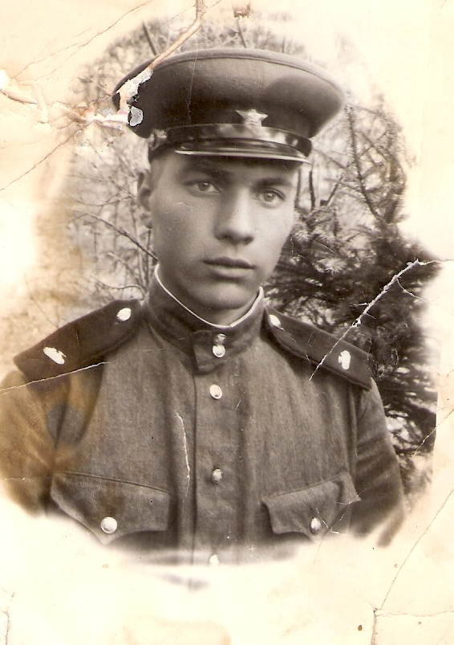
Моё детство, войной омрачённое,
Как забыть это, в общем, никак!
Знали мы, пацаны деревенские,
Что у Родины нашей есть враг.

И, проснувшись утром холодным,
Становились взрослей лет на пять,
Мы гурьбою бежали, спешили
Матерям на полях помогать.

В соседнем селе была школа,
Ходили учиться туда,
Старались порадовать старших,
Примером быть всем и всегда.

Конечно, шалили порою
И дрались, как все пацаны,
Но знали, что помощь и наша
Необходима во время войны.

Штаны из мешочков нам шили,
Газета тетрадью была.
И всё же учиться любили.
Война мимо нас не прошла.

Не забыть мне военного детства,
Ожидания писем отца,
Почтальона семейством встречали,
У родного собравшись крыльца.

День Победы! Нет даты дороже!
Всей деревней кричали: “Ура!”
Наши матери чуть стали моложе:
Будет счастлива их детвора.

В День Победы Николай Иванович обязательно приходит к памятнику в селе. Приходит, чтобы поклониться тем, кто не вернулся в село, отдав свою жизнь ради победы, ради счастья своих близких, родных, односельчан. Приходит, чтобы встретиться с такими же ветеранами, как и он. Немного грустно, что их становиться с каждым годом все меньше и меньше. Старость и болезни берут своё! Но как радостно смотреть на молодых! Рядом с дедушкой Колей подрастающий правнук, будущий солдат, защитник Родины Денис.
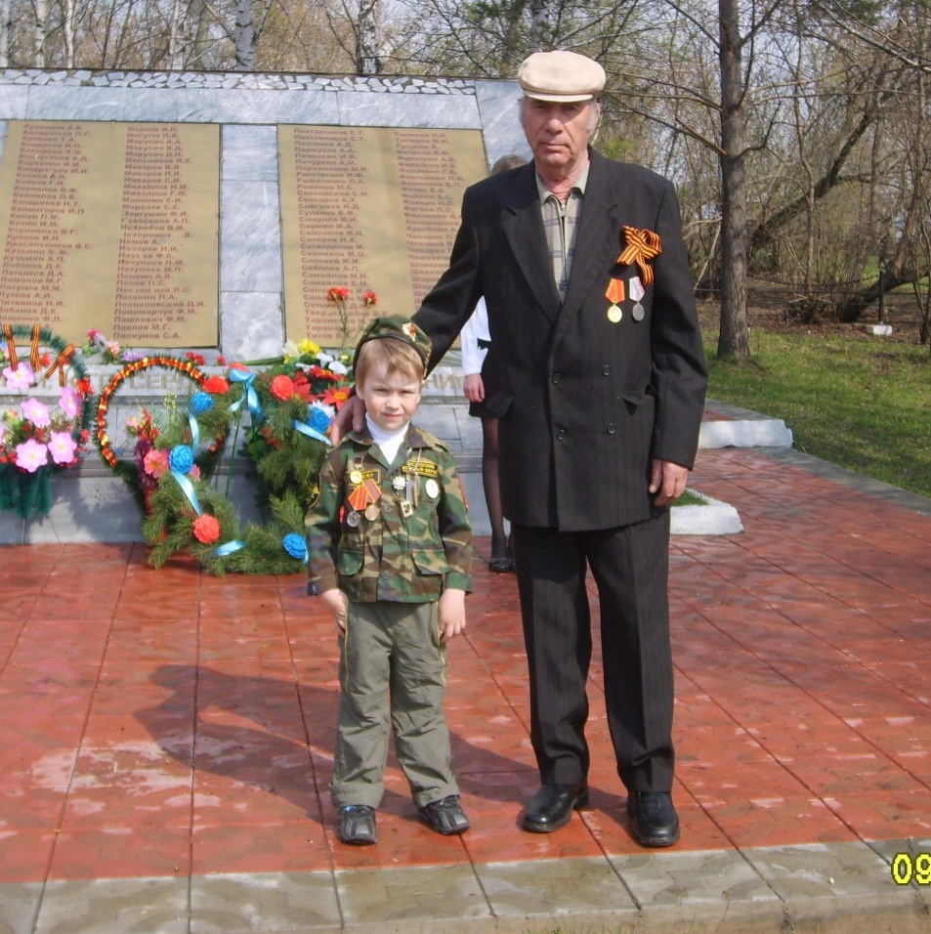

Ковешников Николай Иванович
